伊维菌素免疫胶体金快速检测卡
【产品简介】 本产品用于快速检测原奶（生鲜乳）中的伊维菌素残留，整个检测过程只需要 15 分钟左右， 灵敏度为150μg/kg（ppb），阿维菌素灵敏度为50ppb,适用于各类企业及检测机构。
【产品组成】
伊维菌素免疫胶体金快速检测试剂板
说明书（1 份/盒）
【需使用但未提供的试剂、器具】
微量移液器
【操作步骤】
- 撕开伊维菌素免疫胶体金快速检测试剂板包装，取出金标微孔。
（试验环境的温度必须20度以上.冷冻过的原奶,明显出现颗粒的,容易导致跑板不完全，此时必须使用加热器加热或者离心取中间层样本进行检测。）
- 用移液枪取150 UL(或用滴管取5滴) 生乳于金标微孔中，2分钟后用滴管吹打生乳(吹打不低于10次），将混匀的生乳用滴管吸取滴加到试剂板的加样孔中。
- 8-10分钟后判读结果。
【结果判断】
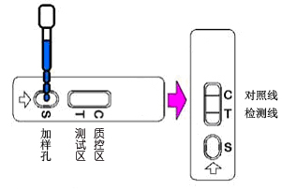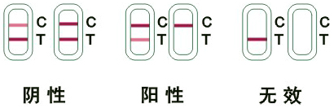
-  阴性（－）：T线（检测线，靠近加样孔一端）显色比C线（对照线）深或一样深，表明样品中伊维菌素浓度低于检测限或无伊维菌素残留。
- 阳性（＋）：T线显色明显比C线浅，或T线无显色，表明样品中伊维菌素浓度高于检测限；T线比C线越浅，表明样品中伊维菌素浓度越高。
- 无效：未出现C线，可能操作不当或试剂板已失效。应再次阅读说明书，并用新的试剂板重新测试。
【注意事项】
 试剂板一次性使用；
 不要使用过期试剂板，废弃物应妥善处理；
 请勿触摸试剂板中央的白色膜面；
 切勿重复使用配备的滴管，以免交叉污染；
 切勿食用配备的试剂；
 若需直接检测标准品，我方可提供配置液；
 试验遇到的任何问题，请与供应商联系。

【特异性】
本产品与四环素、链霉素、磺胺类等药物无交叉反应。

【贮存条件】
4℃～30℃避光保存，切勿冷冻。
【有效期】
12 个月。
【生产日期及批号】 详见包装袋。

